**内容2 脉冲宽度调制PWM信号生成原理与分析**

1. **理解并阐述PWM调制信号的生成原理（2’）；**

PWM生成的原理是通过将锯齿波/三角波与所需要合成的波形进行比较，来确定PWM输出的极性。以下通过两个例子说明：

1. 某一模拟信号的调制：如下图1，锯齿波从比较器反相端输入，当控制信号瞬时值大于它时，输出高电平；小于它时，则输出低电平。

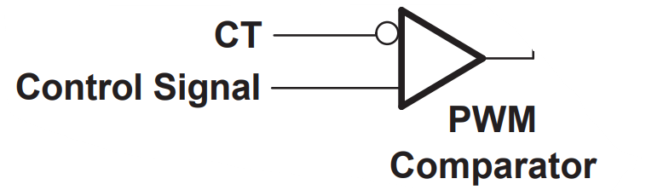

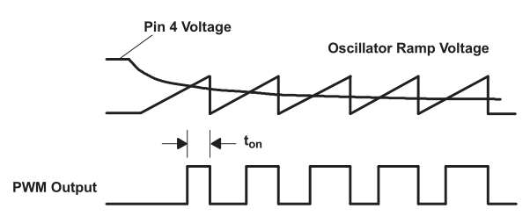

图1 使用锯齿波进行的脉宽调制示意

1. 正弦脉宽调制（SPWM）：如下图2，将输入的正弦电压与参考双极性三角波作比较。若输入的正弦电压瞬时值高于三角波，则输出正电平；反之则输出负电平。可以证明，正弦曲线与横轴之间的面积，与对应方波中各脉冲面积之和近似成正比，故可以通过生成对应的方波信号来代替正弦曲线。

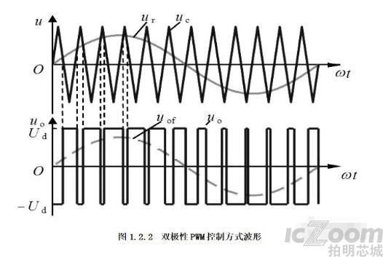

图2 正弦脉宽调制（SPWM）示意

通过调整参考电压，我们可以获得不同占空比的PWM波，从而近似输出正弦波或是调整输出电压的有效值。

1. **查阅常用的脉冲调制器芯片类型，或者PWM信号生成方式（大于3种），并阐述其主要工作原理、过程与特性（2’）；**

**常见脉冲调制芯片类型主要有脉冲宽度调制、脉冲振幅调制、脉冲位置调制等。**

**单就PWM信号生成方式而言，也有很多种类。**

**（一）脉冲宽度调制（PWM）信号综述及生成方式**

**综述：**

* 工作原理：PWM芯片通过改变脉冲的宽度来传输信息。输入信号经过调制器，调制器根据输入信号的变化来改变输出脉冲的宽度。
* 过程：输入信号经过调制器，调制器根据输入信号的变化来改变输出脉冲的宽度(占空比)，从而按一定频率接通和关断电路。
* 特性：一般在变换后脉冲的周期固定，但脉冲的工作周期会依输入信号的大小而改变；具有高精度、高效率和低噪声等特点，广泛应用于开关电源和逆变器等领域。

**芯片举例：**

* TL494：广泛应用于开关电源控制器的脉宽调制器。
* SG3525：用于开关电源和逆变器的脉宽调制器。
* UC3842：高性能脉宽调制器，适用于开关电源和逆变器。
* NE555：通用定时器芯片，可用于脉宽调制（见Texas Instruments 数据手册9.2.2节）。

**生成方法：**

* **交集型(intersective)：**利用锯齿波或三角波以及一个比较器。当参考的信号值比锯齿波大，则脉冲调制后的结果会在高（或正）电平，反之，则在低（或负）电平。
* **微分型(differential)：**将脉冲调制信号的积分作为输出。此输出与增减一个偏移量的参考信号(作为比较的边界)比较，每次输出到达边界时，脉冲调制信号便会转变状态。

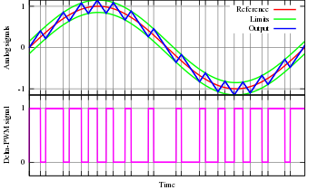

左下图为脉宽调制信号，它的积分即为输出，如左上图中蓝线。红线为参考输出（一般由输入给定），绿线为比较的边界。

图3 微分型PWM生成方法

* **积分-微分调制（Δ-Σ调制）：**参考信号与输出信号会相减得到误差信号，同时此误差会被积分，若积分超过边界，输出结果便会变换状态。

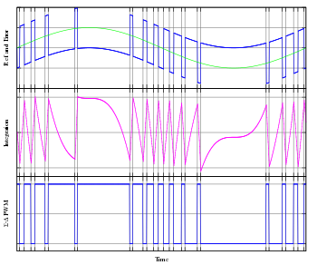

上面绿色的波形是参考信号，输出信号(下图，脉冲宽度调制)会与之相减得到误差信号(上图里的蓝线)。此误差会被积分(中间图)，若积分超过边界，下面图的输出结果便会变换状态。

图4 Δ-Σ型PWM生成方法

* **空间矢量调制(SVM)：**用于多相电机控制，用若干个特定空间向量的变化组合来合成一个连续变化的空间向量。无刷直流电机六步换相即用到了这个思想。

**下面简要陈述脉冲振幅调制和脉冲位置调制，及它们与PWM的关系。**

**（二）其他脉冲调制方式**

**1. 脉冲振幅调制（PAM）综述**

* 工作原理：PAM芯片通过改变脉冲的振幅来传输信息。输入信号经过调制器，调制器根据输入信号的幅度变化来改变输出脉冲的振幅。
* 过程：输入信号经过调制器，调制器将输入的模拟信号用脉冲信号取样调制，借此将原始信号的**幅度**截取出来。
* 特性：PAM芯片具有高速传输、简单实现和较低的复杂度等特点。
* 芯片举例：
  + ADL5375：高性能宽带差分脉冲调制器。
  + MAX19790：高速、低功耗的12位脉冲调制器。
  + LTC5599：宽带高线性度脉冲调制器。

**2. 脉冲位置调制（PPM）综述**

* 工作原理：PPM芯片通过改变脉冲的位置来传输信息。输入信号经过调制器，调制器根据输入信号的变化来改变输出脉冲的位置。
* 过程：输入信号经过调制器，调制器根据输入信号的变化来改变输出脉冲的位置。具体地说，每一个脉冲产生时间的变化量与调制信号电压的幅度成比例。
* 特性：PPM具有简单实现、抗干扰能力强和传输距离远等特点，常用于通信领域。
* 芯片举例：
  + XR-2206：集成脉冲调制器和信号发生器。
  + NE555：通用定时器芯片，可用于脉冲位置调制（见Texas Instruments 数据手册9.2.3节）。

**3. PAM、PWM和PPM的联系，以及它们的特点：**

将信号经脉冲载波调制，即可得到PAM信号，其幅值与输入信号的幅值直接成比例（我们实验中无此步骤，因为直接给出的就是幅值信息）；再经过锯齿波比较器（如本报告第一部分），得到PWM信号；最后经过单稳态电路，将脉宽与脉冲生成时刻的早或晚对应，也就是调节输出脉冲的位置，而每个脉冲的脉宽并不变，这就得到了PPM信号。

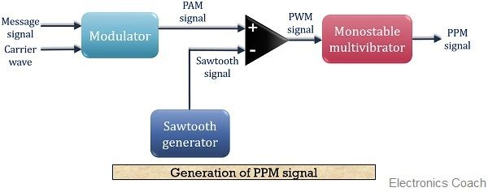

图5 PAM、PWM、PPM关系

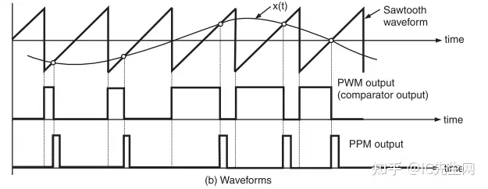

图6 原信号、PWM调制信号、PPM调制信号

1. **查阅脉冲调制器芯片TL494数据手册，阐述其主要工作特性，分析使用其作为本课程设计方案的可行性（3’）；**
2. 主要工作特性：
   1. 供电部分：内置 5V 基准稳压器，输出端为 REF 引脚。除了提供稳定的基准之外，还充当前置稳压器，为输出控制逻辑、脉冲转向触发器、振荡器、死区时间控制比较器和 PWM 比较器建立稳定的供电。具有10mA 的负载电流能力，可用于附加偏置电路**（例如作用于误差放大器、死区时间比较器等）**。具有短路保护功能。有关参数见下面表1至表3。

表1 极限参数

|  |  |  |  |  |
| --- | --- | --- | --- | --- |
| 物理量 | 描述 | 最小值 | 最大值 | 单位 |
| VCC | 供电电压 |  | 41 | V |
| VI | 放大器输入电压 |  | VCC+0.3 | V |
| VO | 集电极输出电压 |  | 41 | V |
| IO | 集电极输出电流 |  | 250 | mA |

表2 运行时推荐参数

|  |  |  |  |  |
| --- | --- | --- | --- | --- |
| 物理量 | 描述 | 最小值 | 最大值 | 单位 |
| **VCC** | 供电电压 | 7 | 40 | V |
| **VI** | 放大器输入电压 | -0.3 | VCC-2 | V |
| **VO** | 集电极输出电压 |  | 40 | V |
| **IO** | 集电极输出电流 |  | 200 | mA |

表3 参考电源部分特性

|  |  |  |  |  |  |
| --- | --- | --- | --- | --- | --- |
| 参数 | 测试条件 | 最小值 | 典型值 | 最大值 | 单位 |
| 输出参考电压 | IO=1mA | 4.75 | 5 | 5.25 | V |
| 输入调节 | VCC=7V到40V |  | 2 | 25 | mV |
| 输出调节 | IO=1mA到10mA |  | 1 | 15 | mV |
| 短路电流 |  |  | 25 |  | mA |

* 1. 振荡器：振荡器输出幅值为3V。**振荡器为死区时间和PWM 比较器提供正锯齿波形，以便与各种控制信号进行比较。**振荡器的频率通过选择计时组件 *R*T和*C*T进行设定。**振荡器的频率可由下式计算：**

****（Texas Instrument给出的手册）或

****（ONSEMI给出的手册）

振荡器的部分特性示于下表4中。

表4 振荡器部分特性

|  |  |  |  |  |  |
| --- | --- | --- | --- | --- | --- |
| 参数 | 测试条件 | 最小值 | 典型值 | 最大值 | 单位 |
| fOSC（振荡频率） | / | 1 | 40(1) | 300 | kHz |
| CT【定时电容】 | / | 0.47 | 0.001(1) | 10000 | nF |
| RT【定时电阻】 | / | 1.8 | 30(1) | 500 | kΩ |
| 频率的标准差 | 所有VCC、CT、RT和TA常数值 |  | 100 |  | Hz/kHz |
| 频率随电压的变化 | VCC = 7V至 40V，  TA = 25°C |  | 1 |  | Hz/kHz |
| 频率随温度的变化 | ΔTA = 最小值至最大值 |  |  | 10 | Hz/kHz |

注(1)：摘自ONSEMI（安森美）提供的数据手册，其余数据来自Texas Instruments手册。

* 1. 死区时间比较器：**当4脚电压大于振荡器输出时，死区时间比较器封锁输出于高电平；否则输出随振荡器高低变化。**110mV 的内部失调电压可确保在死区时间控制输入端接地时的最小死区时间约为3%。向死区时间控制输入端施加电压会增加死区时间。当输入电压从0V变化到3.3V（最大值，典型值为3V[TI]或2.8V[ONSEMI]）时，可对死区时间（是100%－占空比的最大值，分别对应最小值3%到100%）进行线性的控制，**即占空比的最大值随4脚输入电压增大而线性下降。**
  2. 脉宽调制(PWM)：另一个比较器是PWM比较器。它将计时电容器*C*T上的斜坡电压与误差放大器输出端的控制信号进行比较。**随着误差放大器输出端（或3脚Feedback输入端）的电压从0.5V 变化到3.5V，输出占空比从97%线性变化到0。**
  3. 误差放大器：两个高增益误差放大器都从*V*I电源接收偏置。这样可让共模输入电压处于 –0.3V 至*V*CC－ 2V 范围内。**这两个误差放大器的输出，在PWM 比较器的反相输入节点上是“或”的关系，需要更小脉宽输出的放大器输出电压更高、时间更长，因此将占主导地位。**放大器输出由电流阱偏置为低电平，以便在**两个放大器都关断时提供最大脉宽输出（即占空比最大）**。

**两个比较器输入电压对占空比的共同作用：简单说，3脚（即误差放大器输出）和4脚两者哪个电压更大，就由哪个主导。**

**上述c)-e)说明，可以通过控制误差放大器输入端的关系、3脚电压或4脚（死区时间比较器输入）的电压来控制输出的占空比。**

* 1. 输出控制：**输出控制输入（13脚）**决定了输出晶体管是以并行模式还是推挽式模式运行。输出控制输入接地时，**为并行模式（也是本实验中采用的方式），两只管子同时开启或关断**；输出控制输入连接到内部5V 基准稳压器时，芯片工作在推挽模式下，此时每个输出晶体管由触发器交替启用。
  2. 输出晶体管：TL494 上有两个输出晶体管。两个晶体管都可以接成共射或共集电极（射极跟随器）输出，每个都能够灌入或拉出高达 200mA的电流。这些晶体管的饱和电压在共发射极配置中小于 1.3V，在射极跟随器配置中小于 2.5V。输出具有可防止损坏的过度功耗保护功能。

表5 输出特性

|  |  |  |  |  |  |
| --- | --- | --- | --- | --- | --- |
| 参数 | 测试条件 | 最小值 | 典型值 | 最大值 | 单位 |
| 集电极关断状态电流 | VCE = 40V，VCC = 40V | 2 |  | 100 | μA |
| 发射极关断状态电流 | VCC = VC = 40V，VE = 0 |  |  | -100 | μA |
| 集电极 - 发射极饱和电压（共射接法） | VE = 0，IC = 200mA |  | 1.1 | 1.3 | V |
| 集电极 - 发射极饱和电压（共集接法） | VO(C1/C2) = 15V，  IE = –200mA |  | 1.5 | 2.5 | V |

表6 开关特性

|  |  |  |  |  |
| --- | --- | --- | --- | --- |
| 物理量 | 最小值 | 典型值 | 最大值 | 单位 |
| 上升时间（共射输出） |  | 100 | 200 | ns |
| 下降时间（共射输出） |  | 25 | 100 | ns |
| 上升时间（射级输出器输出） |  | 100 | 200 | ns |
| 下降时间（射级输出器输出） |  | 40 | 100 | ns |

1. 可行性：主要从TL494本身的硬性指标和后续电路（如L298N等）对其信号的需求入手。
2. 给定的电路板上留有的各电源接口都在TL494所需的电压范围内（见上表1、2）。
3. L298N的换向频率典型值为25kHz（最高40kHz，使用INA、INB两个管脚），而TL494的振荡频率范围在1—300kHz，可以满足要求，且内部振荡器稳定性很好（见上表4）。
4. L298N需要两路反相的输出来控制H桥开闭，TL494输出级可接成共射和共集两种配置，可以很方便地生成两路反相PWM信号；且根据L298N数据表和表5，TL494无论是共射还是共集，输出的低电平（对于共射，饱和时输出低电平；对于共集，截止时接地）都不会被L298N误认为高电平；如上表1、2、5，TL494输出电压最大可达40V，覆盖了L298N 输入逻辑高电平VSS（约5V）的要求，合理配置电源，即可防止高电平被L298N误认。
5. TL494可以方便地调节PWM的占空比和频率，且预留了很多进行反馈的空间。
6. 如上表6，TL494响应速度快，开关时间短。
7. **计算TL494周边器件大小，给出TL494芯片引脚接线图，标注出周边电路的具体器件及其大小(3’)；**

**电路图及思路：**

电路图：（使用Altium Designer 20绘制）

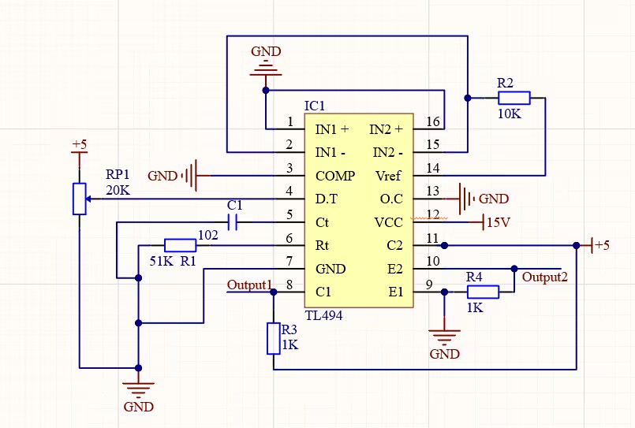

思路：利用死区时间比较器来控制输出的占空比。误差放大器用VREF提供偏置，以将其输出固定为低电平（无效）。输出一级采用共集接法，另一级采用共射接法，这样可以使两级的输出反相位，供给L298N。

**元件大小计算如下：**

* + - 1. 频率：设控制频率*f*的范围为5kHz≤*f*≤30kHz，根据现有器材，选电容*C*T＝1nF，则由计算公式****可得*R*的范围：3.33×103334Ω≤*R*≤2.00×103335Ω，根据现有器材，结合电阻取值范围，取*R*＝51kΩ，控制频率为19.6KHz。
      2. 接成共射电路的一级的上拉电阻：此处选择1kΩ的电阻，它能使共射输出在饱和时为低电平。并且提供的器材也包含它。
      3. 接成共集电路（射级输出器）一级的下拉电阻：此处选择1kΩ的电阻，它能使晶体管的共集输出电流在导通时不超过最大电流。并且提供的器材也包含它。
      4. 接在死区时间比较器上的电位器：根据提供的器材，此处选择20kΩ的变阻器进行分压。

**（注：此为原版电路图。最后综合调频和调占空比等需求设计得到的电路图如下所示。）**

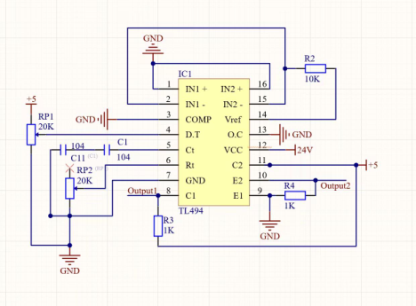

1. **利用现有软件对TL494芯片及其周边电路仿真计算（加分项2’）；**

在德州仪器的官网查找SPICE模型，得到工程师的回应是

*TL494 is a legacy PWM controller, well established and well supported but unfortunately TI does not have a SPICE model for the TL494.*

意思是，无法提供TL494的SPICE模型。

在Cadence OrCAD PSpice **16.6**中仅提供了TL493的模型。查阅TL493的数据手册（web archive上找到，1988年修订版，德州仪器官网已不提供），发现仅有一个误差放大器不同，而我们设计的电路并未用到误差放大器。因此可以使用TL493模型仿真。建立仿真电路图如下：



SET = 0.9代表滑动变阻器滑动端左侧电阻占总阻值的0.9倍，即分到DTC引脚上的电压为0.5V，则预期占空比为100% - (0.5V+110mV)/3V ×100% = 79.7%。

仿真结果如下：



可知符合预期。

（后来搭建的电路也有仿真，如下所示）

